Условия охраны здоровья детей - инвалидов и лиц с ограниченными возможностями здоровья.

Охрана и укрепление здоровья детей, всестороннее физическое развитие, закаливание организма – одно из ведущих направлений деятельности учреждения. В детском саду созданы благоприятные условия для реализации данного направления. Имеется физкультурный зал, спортивная площадка, центры двигательной активности в каждой группе.
Планирование и проведение работы по охране здоровья воспитанников осуществляется в двух направлениях: педагогическом и медицинском.
Медицинское обслуживание детей в ДОУ осуществляется медицинской сестрой , которая работает в детском саду по договору от ГАУЗ «Новоорская РБ» и осуществляет контроль за здоровьем детей, дает направления к врачам узких специальностей, а также на прививки.
Медицинский блок состоит из медицинского кабинета, процедурного кабинета.
Медицинский кабинет оснащен необходимым оборудованием, которое соответствует санитарно-гигиеническим требованиям.
МБДОУ осуществляет многоплановую физкультурно-оздоровительную, лечебно- профилактическую, санитарно-гигиеническую работу.
В образовательном учреждении с целью охраны здоровья воспитанников проводятся следующее мероприятия:
проведение профилактических осмотров;
мероприятия по обеспечению адаптации в образовательном учреждении;
осуществление систематического медицинского контроля за физическим развитием воспитанников и уровнем их заболеваемости;
обеспечение контроля за санитарно-гигиеническим состоянием образовательного учреждения;
осуществление контроля за физическим, гигиеническим воспитанием детей, проведением закаливающих мероприятий;
осуществление контроля за выполнением санитарных норм и правил.
В каждой возрастной группе имеются информационные стенды, в которых периодически размещается информация о проблемах сохранения и укрепления здоровья, организации и ведения здорового образа жизни.
Для укрепления здоровья детей в летний период была создана «Тропа здоровья»
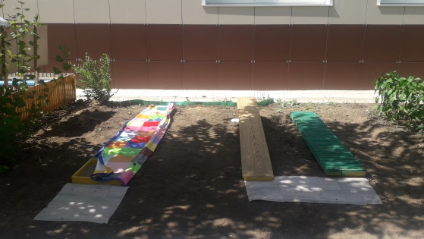
Состояние и содержание территории, здания, помещений соответствует требованиям действующих санитарно-эпидемиологических правил (Постановление Главного государственного санитарного врача РФ от 15 мая 2013 г. N 26 «Об утверждении СанПиН 2.4.1.3049-13 «Санитарно-эпидемиологические требования к устройству, содержанию и организации режима работы дошкольных образовательных организаций»). Каждая группа имеет отдельный прогулочный участок.
В Учреждении имеются физкультурный зал, спортивная площадка, с необходимым оборудованием для организации занятий по физической культуре.
С воспитанниками организуется занятия по физической культуре 3 раза в неделю. Задачи и содержание образовательной деятельности по физическому развитию детей включены в Образовательную программу Учреждения.
Согласно СанПиН от 2.4.1.3049-13 разрабатывается:
- режим дня детей в ДОУ, с обязательным учетом возраста детей. В режиме обязательно отражаются время приема пищи, прогулок, дневного сна.
- составляется расписание занятий для каждой группы детей. В период летних каникул проводятся экскурсии, развлечения. Укрепление здоровья осуществляется через совершенствование физического развития детей на физкультурных занятиях.
В детском саду проводятся: закаливание, утренняя гимнастика, подвижные и малоподвижные игры, гимнастика после сна, гигиенические процедуры.
Прогулка – обязательный элемент режима дня ребенка в ДОУ. На прогулке обеспечивается возможность для двигательной активности детей, виды игр варьируются в зависимости от сезона.

